Sacensības īsteniem slēpotājiem!
Saules kalna izaicinājums!
LAIKS 2020. gada 11. oktobris

VIETA Cēsu Olimpiskais centra slēpošanas-biatlona komplekss „Cēsis”.

RĪKOTĀJS Biedrība “Rollertour” sadarbībā ar SIA „Cēsu Olimpiskais centrs”

FORMĀTS Sacensību mērķis piedāvāt slēpošanas saimei pārbaudīt savus spēkus aizraujoša formāta sacensībās. Formāts: 3 disciplīnas: 1) skrējiens kalnā; 2) rollerslēpošana kalnā klasiskā stilā; 3) rollerslēpošana kalnā brīvajā stilā. Visu 3 discplīnu uzrādītie rezultāti tiek summēti.

SACENSĪBU PROGRAMMA

09:30-10:45 | Iepriekš reģistrēto dalībnieku starta numuru saņemšana
10:45 | Komandu pārstāvju sanāksme
10:50 | Sacensību trase tiek slēgta sportistu iesildīšanai
11:00 | - Skrējiens pret kalnu:  S12, V12, S14, V14 – 800m  S16, V16, V18, SE, S40, S50, VE, V40, V50- 1.1km
12:00 | - Rollerslēpošana pret kalnu klasiskajā stilā:  S12, V12, S14, V14, S16, V16, V18, SE, S40, S50, VE, V40, V50 – 1.3km
13:00 | - Rollerslēpošana pret kalnu brīvajā stilā:  S12, V12, S14, V14, S16, V16, V18, SE, S40, S50, VE, V40, V50 – 1.3km
14:30 | Apbalvošanas ceremonija, balvu izloze, noslēgums
DALĪBNIEKU GRUPAS, DISTANČU GARUMI, DALĪBAS MAKSA

Grupa | Dzimšanas gadi | Prologs skriešanā | Rollerslēpošana klasiskajā stilā | Rollerslēpošana brīvajā stilā | Dalības maksa  EUR
VE | 2001 un vec. | 1.1km | 1.3km | 1.3km | 5 EUR
SE | 2001 un vec. | 1.1km | 1.3km | 1.3km | 5 EUR
V18 | 2002-2003 | 1.1km | 1.3km | 1.3km | 5 EUR
S18 | 2002-2003 | 1.1km | 1.3km | 1.3km | 5 EUR
V16 | 2004-2005 | 1.1km | 1.3km | 1.3km | 3 EUR
S16 | 2004-2005 | 1.1km | 1.3km | 1.3km | 3 EUR
V14 | 2006-2007 | 800m | 1.3km | 1.3km | 3 EUR
S14 | 2006-2007 | 800m | 1.3km | 1.3km | 3 EUR
V12 | 2008 un jaun. | 800m | 1.3km | 1.3km | 3 EUR
S12 | 2008 un jaun. | 800m | 1.3km | 1.3km | 3 EUR
S40 | 1972-1981 | 1.1km | 1.3km | 1.3km | 5 EUR
V40 | 1972-1981 | 1.1km | 1.3km | 1.3km | 5 EUR
S50 | 1971 un vec. | 1.1km | 1.3km | 1.3km | 5 EUR
V50 | 1971 un vec. | 1.1km | 1.3km | 1.3km | 5 EUR

Norēķinu iespējas: Ar pārskaitījumu līdz 10.oktobra uz reģistrāciju uz biedrības “Rollertour” (reģ.nr.
40008159264) kontu: AS Swedbank: LV93HABA0551028372201. Maksājumā uzdevumā norādīt: dalībnieka vārdu, uzvārdu, grupu. Ierodoties uz reģistrāciju ir jāuzrāda izdrukāts maksājuma uzdevums vai maksājuma aplikācijas ekrāna šāviņš. Dalības maksas apmaksa skaidrā naudā pie numuru saņemšanas.
SACENSĪBU NOTEIKUMI

- Sportisti var trenēties pa trasi tikai oficiālo treniņu laikā. Rollerslēpošanas disciplīnās visiem dalībniekiem obligāti jālieto aizsargķiveres. Ja dalībnieki finišē bez aizsargķiveres, viņš tiek diskvalificēts. Iedzīšanas sacensības braucienos vēlams lietot aizsargbrilles.
- Katru disciplīnu veic ar intervāla start 30 sek. Visu 3 disciplīnu uzrādītie rezultāti tiek summēti. Vietu sadalījums vecuma grupās tiek noteikts pēc rezultātu kopsummas.

Rollerslēpju specifikācija:
- Klasiskā stila dalībnieki startē ar visa veida klasiskā stila rollerslēpēm ar gumijas riteņiem. Katrai rollerslēpei jābūt vienam ritenim ar bremžu mehānismu.

- Brīvajā stilā VS12, VS14, VS16, VS18 grupas startē ar (START ar dzelteniem poliuretāna riteņiem) rollerslēpēm. Riteņu ø ≤ 71mm x platums 30mm vai lielāks.
- VE, SE, V40, S40, V50, S50 grupas dalībnieki startē ar visa veida rollerslēpēm, kuru garums ≥ 53cm un riteņu diametrs ø ≤ 100mm (var startēt arī ar START tipa rollerslēpēm).

Sacensību dalībniekiem ir jādod ceļš ātrāk braucošiem pēc 1. pieprasījuma.

Informācija un pieteikšanās www.latloppet.lv

1.-3.vietu ieguvēji katrā vecuma grupā tiek apbalvoti ar biedrības “Rollertour” un atbalstītāju sarūpētām balvām.

TRAŠU SHĒMA
800m skriešanas trase:
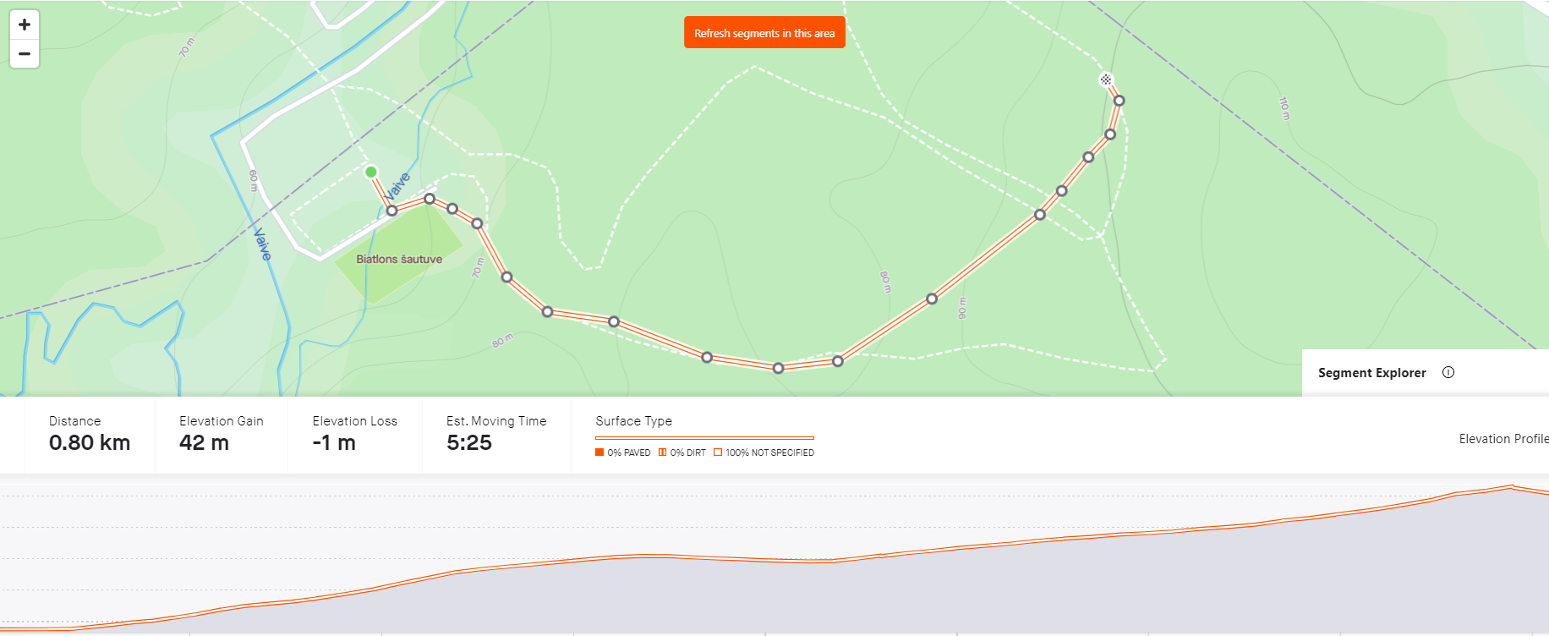

1.1 km trase skriešanā
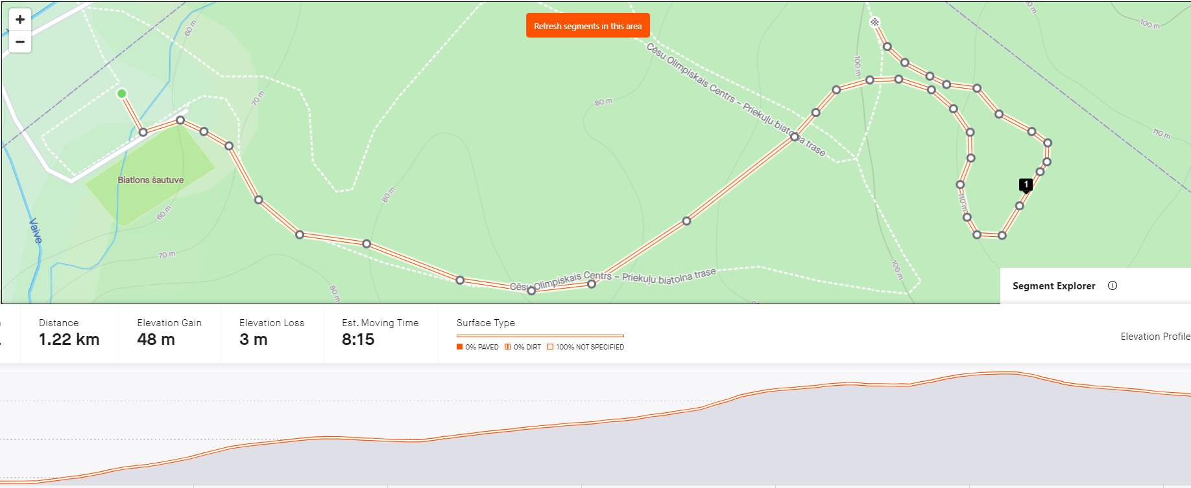

1.3km Rollerslēpošanas sacensību karte